Ansteuerung Viessmann Car Motion mit IR LED

RailCom
Wichtig! Offenbar muss an Digitalzentralen das Protokoll „RailCom“ abgeschaltet sein.

Welche IR-Dioden
Viessman funkt mit 940nm seine Autos an. Es gehen wohl aber auch LEDs mit 850nm.

Anschluss IR-Dioden an Digitalzentrale
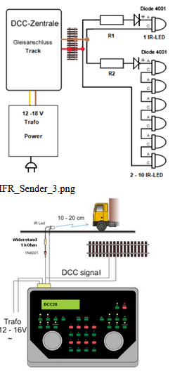

die IR LED muss mit einem 1,2 Kiloohm Widerstand versehen werden, des Weiteren ist eine Diode des Types 1N4148 zwingend erforderlich. Beide werden an der braunen Leitung angelötet.

DCC Adressbereich
„Derzeit“ ist der Bereich für DCC Adressen auf kurzen Adressen begrenzt.

Links
- IR-Steuerung per Arduino [https://www.stummiforum.de/t224228f48-CarMotion-Steuerung-via-IR-Fernbedienungsbefehle-durch-Arduino-generiert.html#msg2669723]

